Анализ на решението на задача ФИРМА

С DFS за двете структури за всеки номер определяме чрез брояч кога влиза /в червено/ и кога излиза /в синьо/ рекурсията.

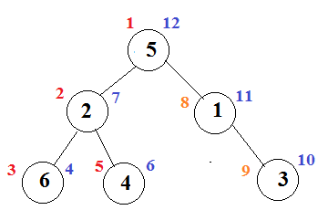

По този начин, ако INi е броча за влизане и OUTi е за излизане за i-я сътрудник, то А е началник на В ако: INA < INB <=OUTA. На картинката за всеки номер съпоставяме IN. Вижда се, че за номер 2 имаме IN2=2, OUT2=7 и в интервала (2;7] са точките 6 и 4, защото IN6=3 и IN4=5;

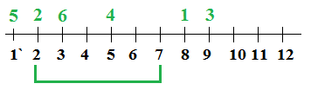

Нека за всеки номер съпоставим точка с координати (IN1,IN2), които са броячите при влизане в първата и втората йерархия.

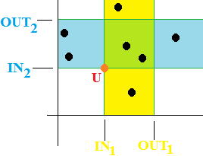

Тогава за някой номер U в отрязъка IN1-OUT1 /в жълто/ са номерата /точките/, които са му подчинени в йерархия 1, а в отрязъка IN2-OUT2 /в синьо/ - тези, които са му подчинени в йерархия 2.

Задачата се свежда до намиране на броя точки във всеки правоъгълник за всеки номер U в сечението в зелено, защото това са номерата, които са подчинени на U и в двете йерархии.

*Условие, решение и тестове: XXIV Всероссийская олимпиада школьников по информатике*

*Автор на анализа: Павел Петров*